Pielikums Nr.1
Konkursa „Energoefektīvākā ēka Latvijā 2011” laureāti

Konkursa „Energoefektīvākā ēka Latvijā 2011” galvenais vērtēšanas kritērijs bija sasniegtais kopējais siltumenerģijas patēriņš apkurei un karstā ūdens sagatavošanai. Šie ir galvenie rādītāji, kas atspoguļo ēkas energoefektivitāti. Kā sekundārie kritēriji tika izvirzīti ventilācijas sistēmas risinājumi, būvniecības ilgtspējīgie risinājumi un kvalitāte, zaļā iepirkuma principu piemērošana būvdarbos un arhitektoniskā kvalitāte.

„Energoefektīvākā daudzdzīvokļu ēka Latvijā 2011”

Tā kā nominācijā „Energoefektīvākā daudzdzīvokļu ēka 2011” pretendentiem uz uzvaru bija līdzīgs punktu skaits un nebija izteikta līdera, tad pirmā vieta šogad netika piešķirta, un žūrija piešķīra divas 2.vietas.

2. vieta – daudzdzīvokļu dzīvojamā ēka Saldū, Nākotnes ielā 5

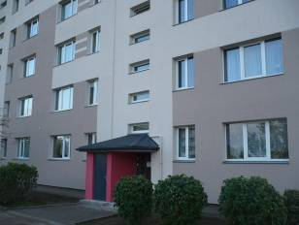
Piecstāvu paneļu ēka ir nodota ekspluatācijā 1980. gadā. Ēkā ir 42 dzīvokļi ar aprēķina platību 2474,2 m². Ēkas renovācija tika veikta 2011. gadā. Lai uzlabotu ēkas tehnisko stāvokli, tika veikta ārējo norobežojošo konstrukciju, pagraba un bēniņu pārsegumu siltināšana, logu un durvju nomaiņa koplietošanas telpās, siltumapgādes sistēmas renovācija, tika iztīrītas ventilācijas šahtas un jumta ventilācijas izvadcaurulēm uzstādīti gaisa nosūces deflektori, kā arī izremontētas kāpņu telpas. Projekta īstenošanas izmaksas bija 149 322,42 lati un piesaistītais ERAF līdzfinansējuma apjoms bija 91 507,45 lati. 2011./2012.g. apkures sezonā vidējais siltumenerģijas patēriņš bija 36,47 kWh/m². Projekta autors - Līga Muižarāja, būvuzņēmēji - SIA „Aksīte”, SIA „Mītavas statuss”. Mājas apsaimniekotājs ir DzĪB „Nākotnes 5”.

2. vieta – daudzdzīvokļu dzīvojamā ēka Rīgā, Biķernieku ielā 160

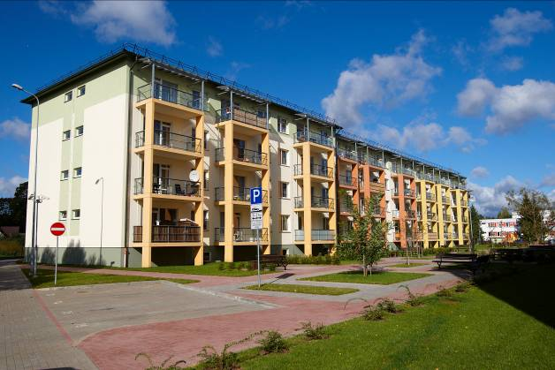
Dzīvojamo māju kompleksa būvniecība tika uzsākta 2007. gada novembrī un pirmie četri kompleksa korpusi tika nodoti ekspluatācijā 2009. gada februārī. Būvniecības darbi turpinājās 2010. un 2011. gadā, kad ekspluatācija tika nodoti vēl četri korpusi. Ēka ir būvēta no saliekamajiem dzelzsbetona paneļiem, kas siltināti no ārpuses ar akmens vates lamelēm. Ēkās ir divcauruļu apkures sistēma. Vidējais siltumenerģijas patēriņš mēnesī 2011./2012.g. apkures sezonā bija 44,83 kWh/m². Projekta autors ir SIA „Sestais Stils”, projekta attīstītājs ir SIA “NCC Housing ” un būvuzņēmējs SIA “NCC Konstrukcija ”.

3.vieta – daudzdzīvokļu dzīvojamā ēka Valmierā, Gaides ielā 1

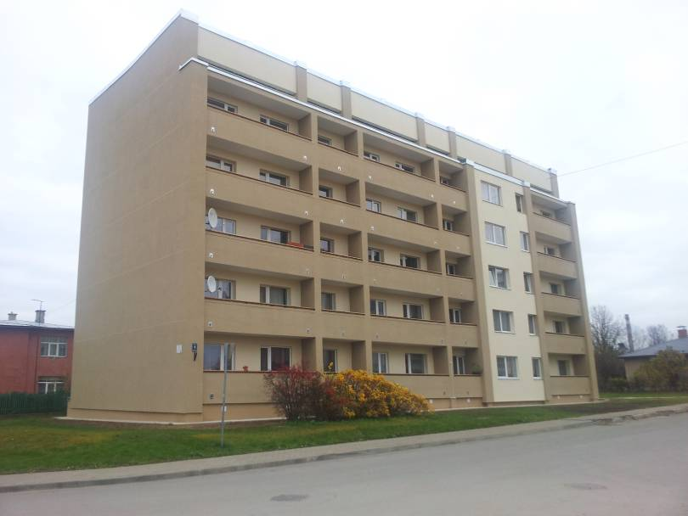
Daudzdzīvokļu dzīvojamā ēka nodota ekspluatācijā 1992. gadā. Tajā ir 25 dzīvokļi ar kopējo platību 2287.10 m². Ēkai tika veikta ārējo norobežojošo konstrukciju, bēniņu un pagraba pārseguma siltināšana, apkures sistēmas atjaunošana un cauruļvadu izolācijas atjaunošana pagrabā, durvju bloku nomaiņa. Renovācijas ietvaros arī atjaunota karstā ūdens sagatavošanas sistēma, tīrīta ventilācijas šahta, veikts kāpņu telpas kosmētiskais remonts un ēkas apmales (cokola daļas) siltināšana. Ēkas renovācijas darbi tika veikti 2011. gadā un piesaistītais ERAF līdzfinansējuma apjoms bija 27 756,11 lati. Kopējās projekta izmaksas - Ls 85 305,75. Vidējais siltumenerģijas patēriņš ēkā 2011./2012. gada apkures sezonā bija 45,49 kWh/m². Mājas apsaimniekotājs ir SIA „Valmieras namsaimnieks”, projekta autors – SIA „A&A Projekts” un būvuzņēmējs SIA „Sanart”.

